SZTE SZAKK I. sz. Rendelő 1. emeleti padlásterében kialakítandó öltözőblokk tejeskörű kiviteli tervek készítése
- A munka leírása:
- fűtés: meglévő rendszerről radiátoros fűtés legyen
- használati melegvíz: meglévő rendszerről
- hűtés: split klíma
- szellőzés: a helyiségek természetes szellőzésűek meglévő esetleg új tetőtéri ablak beépítésével a WC, zuhanyzó gépi szellőztetésű, kürtőn keresztül kell kivezetni tető fölé
- elektromos: kábelezés, új lámpatestek, dugaljak tervezése, kiépítése
- falak: 2 rtg. gipszkarton falak
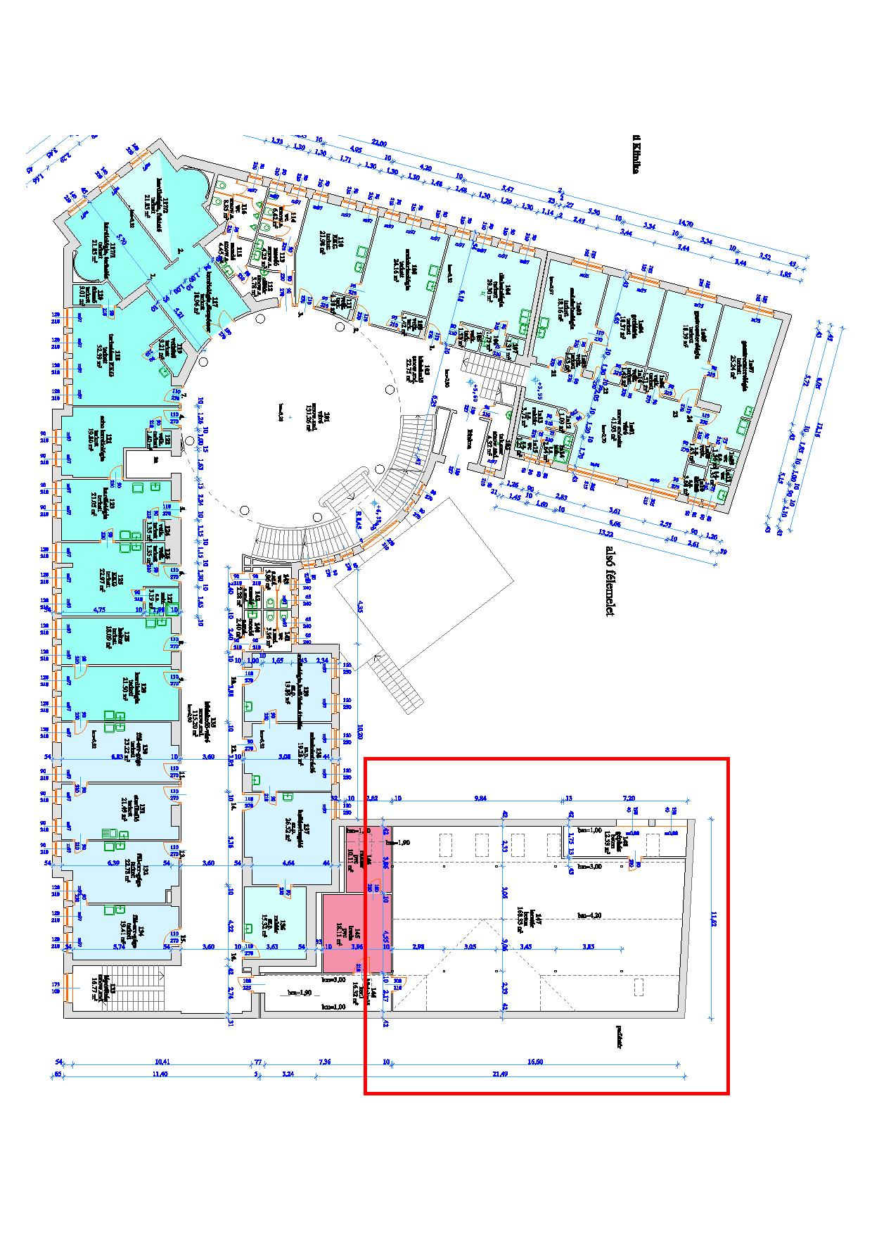
- álmennyezet: gipszkartonból
- hőszigetelés: 10-12 cm ásványgyapot hőszigetelés

- A tervezésre kijelölt hely (1. sz. melléklet):
6725 Szeged, Tisza Lajos krt. 97.

- A tervezés során az alábbi helyiségigényeket kell figyelembe venni:
Minimum helyiséglista
Megnevezés (új helyiségek) | Tétel
férfi öltöző | 1 db
férfi zuhanyzó | 1 db
férfi WC előtérrel | 1 db
női öltöző | 1 db
női zuhanyzó | 1 db
női WC előtérrel | 1 db
folyosó | 1 db
- A tervezés tekintetében alkalmazandó főbb jogszabályok:
- az építőipari kivitelezési tevékenységről szóló 191/2009. (IX. 15.) Korm. rendelet
- az építési termék építménybe történő betervezésének és beépítésének, ennek során a teljesítmény igazolásának részletes szabályairól szóló 275/2013. (VII. 16.) Korm. rendelet
- az építésügyi és az építésüggyel összefüggő szakmagyakorlási tevékenységekről szóló 266/2013. (VII. 11.) Korm. rendelet
- az építésügyi és építésfelügyeleti hatósági eljárásokról és ellenőrzésekről, valamint az építésügyi hatósági szolgáltatásról szóló 312/2012. (XI. 8.) Korm. rendelet
- az építésfelügyeleti bírságról szóló 238/2005. (X. 25.) Korm. rendelet
- az országos településrendezési és építési követelményekről szóló 253/1997. (XII. 20.) Korm. rendelet
- Szeged Megyei Jogú Város Településszerkezeti Terve és Építési Szabályzata („SzÉSz”)
- a munkavédelemről szóló 1993. évi XCIII. törvény
- a lakásépítéssel kapcsolatos kötelező jótállásról szóló 181/2003. (XI. 5.) Korm. rendelet
- Az ajánlatnak minden érintett szakágra kiterjedőnek kell lennie. Ezen belül: építészet, belsőépítészet, statika, gépészet, erős áram, gyenge áram (informatika, hő- és füstérzékelés és egyéb rendszerek), tűzvédelem
- A kiviteli terveknek tartalmaznia kell a helyiségek bútor terveit, bútorkonszignációval.
- A tervezés során a tervezőnek kötelessége ha szükséges a hatóságokkal történő egyeztetés és az esetlegesen szükséges engedélyezési eljárás lefolytatása, mely kapcsolódó költségeket az ajánlatnak tartalmaznia kell.
- A tervezés során a tervezett légtechnikai rendszerek ki kell, hogy elégítsék az „MSZ-03-190-87 Egészségügyi Intézmények Mesterséges Levegőellátása” szabvány minimális követelményértékeit.
- A tervezőnek egyeztetési kötelessége van szükség esetén szakhatósággal és az Egyetem szakterületi képviseleteivel:
- Az informatikai és telekommunikációs rendszerek illeszthetőségét az Üzemeltetési és Rendszertámogatási Irodával,
- A biztonsági rendszerek illeszthetőségét és sugárvédelmi kérdéseket a Védelmi Irodával,
- Az üzemelési feltételeket és épületgépészeti rendszerek illeszthetőségét a Műszaki Üzemeltetési Részleggel
- Tervszállítás, a kivitelezési dokumentáció példányszáma és annak - elektronikus formában is történő átadási kötelezettsége:
- Munkaközi tervanyag: 1 pld. digitális adathordozón (.pdf és .dwg formátumban).
- A kiviteli tervdokumentációk leadása, tervanyag: 2 pld. lefűzött papír és 1 pld. digitális adathordozón (pendrive) (.pdf és .dwg formátumban).
A tervszállítás csak a Megrendelő képviselője általi írásos terv elfogadás után történhet meg.
- A kiviteli tervdokumentáció a jelenlegi hatályos jogszabályoknak megfelelően kell, hogy elkészítésre kerüljön.
- A kiviteli terveknek tartalmaznia kell árazott illetve árazatlan költségvetést.
- A kiviteli tervek teljesítésének határideje az első tervezésindító munkamegbeszéléstől számított 60 nap.
- A Megrendelő kéri az ajánlati árat a 2. sz. melléklet szerinti excel táblázatban megadni, és .pdf és excel formátumban megküldeni. A Megrendelő továbbá kéri az Ajánlatadót, hogy .pdf formátumú ajánlatát aláírva és lepecsételve küldje meg.
A mindösszesen vállalási árat a mellékelt felolvasólapon kérjük megadni, illetve a kiíráshoz csatolt árazatlan költségvetés kitöltésével és az ajánlathoz történő csatolásával. Kérjük, hogy ajánlatához kitöltve csatolja a mellékelt átláthatósági nyilatkozatot is.
A helyszíni bejárás nem kötelező, de ajánlott és arra Ajánlatkérő lehetőséget biztosít az alábbiak szerint:
Helyszíni bejárás helye és időpontja:
Helyszín: 6725 Szeged, Tisza Lajos krt. 97.
Időpont: 2024. augusztus 22. (csütörtök) 10 óra
Kontaktszemély: Nagy Gábor (Tel/Mobil: 06 30 873 9402)
A helyszíni bejáráson részt vevők szakmai kérdéseiket a helyszíni bejárást követő 24 órán belül írásban tehetik fel, melyeket a Megrendelő 24 órán belül (munkanapokon) együttesen megválaszol és az ajánlati felhívásban publikál.

Amennyiben az Ajánlattevő nem él a helyszíni bejárás lehetőségével esetleges szakmai kérdéseit a kiírásban megjelölt kapcsolattartó(k) felé írásban az ajánlatételi felhívás első 5 munkanapos etapjában van lehetősége feltenni, melyeket a Megrendelő az ajánlati határidő lezárulását megelőző 24 órában együttesen válaszol meg.

